Feta Almar-Eran

Grupa 233

**Proiect SGBD – Gestionarea unui aeroport**

1. **Prezentați pe scurt baza de date (utilitatea ei).**

Mi-am propus sa realizez o baza de date care sa faciliteze gestiunea unui aeroport. Acesta va contine date despre angajatii din aeroport si joburile lor, atat cei care lucreaza in departamente terestre, cat si cei care zboara (pentru acestia se poate tine si evidenta avioanelor in care a mai lucrat pana atunci). De asemenea, baza de date va oferi informatii despre zborurile care pleaca din acel aeroport, avioanele implicate in zboruri, rutele si pistele pe care vor pleca, precum si hangarele si portile unde se afla. Se pot furniza informatii si despre clientii care vor pleca din acel aeroport, alturi de optiunile lor: pot cere sau nu transport pana la aeroport, parcare pentru timp indelungat, sau pot avea bagaje de diferite dimensiuni. Consider ca o astfel de baza de date este utila unui aeroport, intrucat exista foarte multe date care trebuiesc procesate cat mai rapid pentru a facilita fluiditatea activitatilor desfasurate.

1. **Realizați diagrama entitate-relație (ERD).**

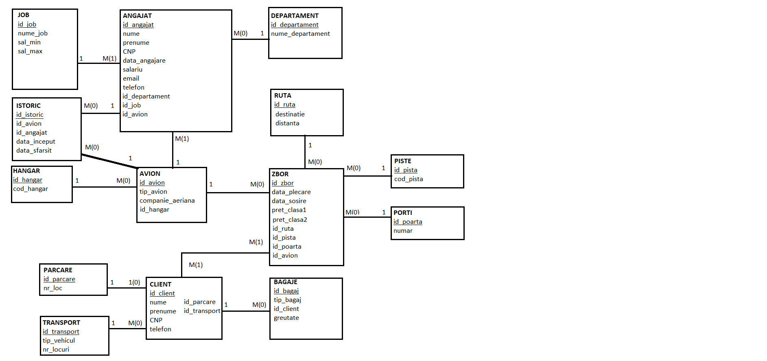

1. **Pornind de la diagrama entitate-relație realizați diagrama conceptuală a modelului propus, integrând toate atributele necesare.**

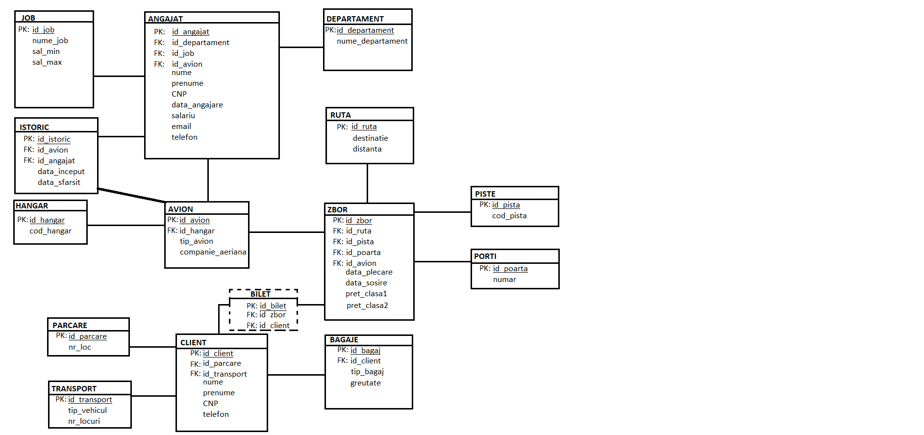

1. **Implementați în Oracle diagrama conceptuală realizată: definiți toate tabelele, implementând toate constrângerile de integritate necesare (chei primare, cheile externe etc).**

create table JOB (

id_job number(4) constraint pk_job primary key,

nume_job varchar2(20) constraint null_nume_job not null,

sal_min number(8,2),

sal_max number(8,2)

);

create table DEPARTAMENT (

id_departament number(4) constraint pk_departament primary key,

nume_departament varchar2(20) constraint null_nume_departament not null

);

create table HANGAR (

id_hangar number(4) constraint pk_hangar primary key,

cod_hangar varchar2(10) constraint null_cod_hangar not null

);

create table RUTA (

id_ruta number(4) constraint pk_ruta primary key,

destinatie varchar2(20) constraint null_destinatie not null,

distanta number(6,2)

);

create table PISTE (

id_pista number(4) constraint pk_pista primary key,

cod_pista varchar2(10) constraint null_cod_pista not null

);

create table PORTI (

id_poarta number(4) constraint pk_poarta primary key,

numar varchar2(10) constraint null_numar not null

);

create table PARCARE (

id_parcare number(4) constraint pk_parcare primary key,

numar_loc varchar2(10) constraint null_numar_loc not null

);

create table TRANSPORT (

id_transport number(4) constraint pk_transport primary key,

tip_vehicul varchar2(10) constraint null_tip_vehicul not null,

nr_locuri number(2)

);

create table AVION (

id_avion varchar2(10) constraint pk_avion primary key,

tip_avion varchar2(20) constraint null_tip_avion not null,

companie_aeriana varchar2(20) constraint null_companie_aeriana not null,

id_hangar number(4),

constraint fk_id_hangar foreign key(id_hangar) references HANGAR(id_hangar)

);

create table ANGAJAT (

id_angajat number(4) constraint pk_angajat primary key,

nume varchar2(20) constraint null_nume not null,

prenume varchar2(20) constraint null_prenume not null,

CNP number(13) constraint null_cnp not null,

data_angajare date default sysdate constraint null_data_angajare not null,

salariu number(8,2),

email varchar2(30),

telefon number(15),

id_departament number(4),

id_job number(4) constraint null_id_job not null,

id_avion varchar2(10),

constraint fk_id_departament foreign key(id_departament) references DEPARTAMENT(id_departament),

constraint fk_id_job foreign key(id_job) references JOB(id_job),

constraint fk_id_avion foreign key(id_avion) references AVION(id_avion)

);

create table ISTORIC (

id_istoric number(4) constraint pk_istoric primary key,

id_angajat number(4) constraint null_id_angajat not null,

id_avion varchar2(10) constraint null_id_avion not null,

data_inceput date default sysdate,

data_sfarsit date default sysdate,

constraint fk_id_angajat foreign key(id_angajat) references ANGAJAT(id_angajat),

constraint fk_id_avion_istoric foreign key(id_avion) references AVION(id_avion)

);

create table ZBOR (

id_zbor varchar2(10) constraint pk_zbor primary key,

data_plecare date default sysdate constraint null_data_plecare not null,

data_sosire date default sysdate constraint null_date_sosire not null,

pret_clasa1 number(6,2),

pret_clasa2 number(6,2),

id_avion varchar2(10) constraint null_id_avion_zbor not null,

id_ruta number(4) constraint null_id_ruta not null,

id_pista number(4) constraint null_id_pista not null,

id_poarta number(4) constraint null_id_poarta not null,

constraint fk_id_avion_zbor foreign key(id_avion) references AVION(id_avion),

constraint fk_id_ruta foreign key(id_ruta) references RUTA(id_ruta),

constraint fk_id_pista foreign key(id_pista) references PISTE(id_pista),

constraint fk_id_poarta foreign key(id_poarta) references PORTI(id_poarta)

);

create table CLIENT (

id_client number(4) constraint pk_client primary key,

nume varchar(20) constraint null_nume_client not null,

prenume varchar(20) constraint null_prenume_client not null,

CNP number(13) constraint null_cnp_client not null,

telefon number(15),

id_zbor varchar2(10) constraint null_id_zbor not null,

id_parcare number(4),

id_transport number(4),

constraint fk_id_zbor foreign key(id_zbor) references ZBOR(id_zbor),

constraint fk_id_parcare foreign key(id_parcare) references PARCARE(id_parcare),

constraint fk_id_transport foreign key(id_transport) references TRANSPORT(id_transport)

);

create table BAGAJE (

id_bagaj number(4) constraint pk_bagajt primary key,

tip_bagaj varchar2(10) constraint null_tip_bagaj not null,

id_client number(4) constraint null_id_client not null,

greutate number(4,2),

constraint fk_id_clinet foreign key(id_client) references CLIENT(id_client)

);

create table BILET (

id_bilet number(4) constraint pk_bilet primary key,

id_zbor varchar2(10) constraint null_zbor_bilet not null,

id_client number(4) constraint null_client_bilet not null,

constraint fk_id_zbor_bilet foreign key(id_zbor) references ZBOR(id_zbor),

constraint fk_id_client_bilet foreign key(id_client) references CLIENT(id_client)

);

1. **Adăugați informații coerente în tabelele create (minim 5 înregistrări pentru fiecare entitate independentă; minim 10 înregistrări pentru tabela asociativă).**

insert into JOB

values (101, 'Pilot', 11000, 15000);

insert into JOB

values (102, 'Insotitor de zbor', 3000, 8000);

insert into JOB

values (103, 'Controlor de zbor', 10000, 20000);

insert into JOB

values (104, 'Vames', 3000, 9000);

insert into JOB

values (105, 'Casier', 2000, 5000);

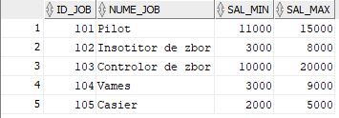

insert into DEPARTAMENT

values (201, 'Deplasari');

insert into DEPARTAMENT

values (202, 'Control trafic si IT');

insert into DEPARTAMENT

values (203, 'Securitate');

insert into DEPARTAMENT

values (204, 'Vanzari');

insert into DEPARTAMENT

values (205, 'Administrare');

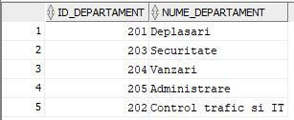

insert into HANGAR

values (301, 'H100');

insert into HANGAR

values (302, 'H230');

insert into HANGAR

values (303, 'H483');

insert into HANGAR

values (304, 'H500');

insert into HANGAR

values (305, 'H345');

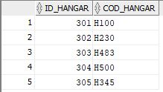

insert into AVION

values ('B_101', 'Boeing', 'WizzAir', 301);

insert into AVION

values ('B_102', 'Boeing', 'BlueAir', 303);

insert into AVION

values ('AB_103', 'AirBus', 'Lufthansa', 301);

insert into AVION

values ('AB_104', 'AirBus', 'Emirates', 302);

insert into AVION

values ('B_105', 'AirBus', 'Tarom', null);

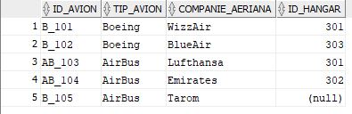

insert into ANGAJAT

values (401, 'Barbu', 'Sebastian', 5010101132843, to_date('12.02.2005','dd-mm-yyyy'), 11000, null, 40767823456, 201, 101, 'B_102');

insert into ANGAJAT

values (402, 'Ciuraru', 'Mihai', 5010202132854, to_date('02.12.2006','dd-mm-yyyy'), 3000, 'ciurarumihai@gmail.com', null, 203, 104, null);

insert into ANGAJAT

values (403, 'Nedelcu', 'Andrei', 5010303132865, to_date('15.06.2005','dd-mm-yyyy'), 20000, 'nedelcuandrei@yahoo.com', 40753467876, 202, 103, null);

insert into ANGAJAT

values (404, 'Toader', 'Gabriala', 6010405132854, to_date('23.11.2003','dd-mm-yyyy'), 8000, null, null, 201, 102, 'AB_104');

insert into ANGAJAT

values (405, 'Dan', 'Ioana', 6010606132812, to_date('30.11.2005', 'dd-mm-yyyy'), 5000, 'ioanadan@gmail.com', 40782345678, 204, 105, null);

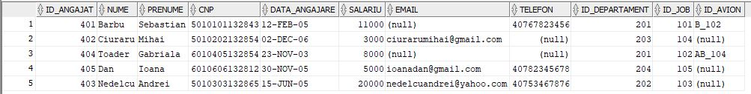

insert into ISTORIC

values (1, 401, 'B_101', to_date('12.02.2005', 'dd-mm-yyyy'), to_date('13.04.2006', 'dd-mm-yyyy'));

insert into ISTORIC

values (2, 401, 'AB_103', to_date('13.04.2006', 'dd-mm-yyyy'), to_date('20.12.2008', 'dd-mm-yyyy'));

insert into ISTORIC

values (3, 401, 'B_105', to_date('20.12.2008', 'dd-mm-yyyy'), to_date('26.10.2016', 'dd-mm-yyyy'));

insert into ISTORIC

values (4, 404, 'AB_103', to_date('23.11.2003', 'dd-mm-yyyy'), to_date('12.06.2006', 'dd-mm-yyyy'));

insert into ISTORIC

values (5, 404, 'B_105', to_date('12.06.2006', 'dd-mm-yyyy'), to_date('27.08.2014', 'dd-mm-yyyy'));

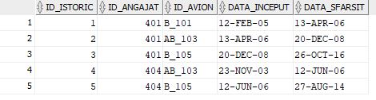

insert into RUTA

values (501, 'Roma', 1500);

insert into RUTA

values (502, 'Paris', 2000);

insert into RUTA

values (503, 'Moscova', 3000);

insert into RUTA

values (504, 'Madrid', 2500);

insert into RUTA

values (505, 'Dubai', 5000);

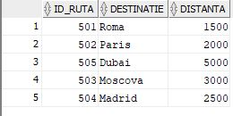

insert into PISTE

values (601, 'P_433');

insert into PISTE

values (602, 'P_656');

insert into PISTE

values (603, 'P_545');

insert into PISTE

values (604, 'P_123');

insert into PISTE

values (605, 'P_762');

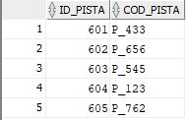

insert into PORTI

values (701, 'A');

insert into PORTI

values (702, 'B');

insert into PORTI

values (703, 'C');

insert into PORTI

values (704, 'D');

insert into PORTI

values (705, 'E');

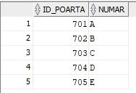

insert into ZBOR

values ('Z_101', to_date('12.02.2021', 'dd-mm-yyyy'), to_date('12.02.2021', 'dd-mm-yyyy'), 200, 100, 'B_101', 501, 601, 701);

insert into ZBOR

values ('Z_102', to_date('02.04.2021', 'dd-mm-yyyy'), to_date('03.04.2021', 'dd-mm-yyyy'), 250, 150, 'B_102', 502, 604, 702);

insert into ZBOR

values ('Z_103', to_date('14.10.2021', 'dd-mm-yyyy'), to_date('14.10.2021', 'dd-mm-yyyy'), 300, 150, 'B_105', 504, 602, 703);

insert into ZBOR

values ('Z_104', to_date('13.11.2021', 'dd-mm-yyyy'), to_date('15.11.2021', 'dd-mm-yyyy'), 400, 200, 'AB_104', 503, 603, 704);

insert into ZBOR

values ('Z_105', to_date('25.09.2021', 'dd-mm-yyyy'), to_date('26.09.2021', 'dd-mm-yyyy'), 500, 300, 'AB_103', 505, 605, 705);

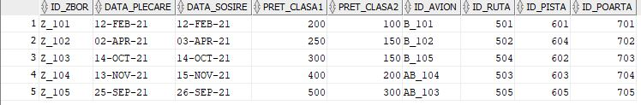

insert into PARCARE

values (801, 'A101');

insert into PARCARE

values (802, 'B201');

insert into PARCARE

values (803, 'A110');

insert into PARCARE

values (804, 'B202');

insert into PARCARE

values (805, 'C300');

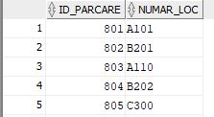

insert into TRANSPORT

values (901, 'Autobuz', 50);

insert into TRANSPORT

values (902, 'Autobuz', 30);

insert into TRANSPORT

values (903, 'Microbuz', 15);

insert into TRANSPORT

values (904, 'Microbuz', 10);

insert into TRANSPORT

values (905, 'Taxi', 5);

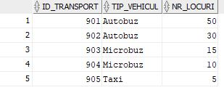

insert into CLIENT

values (1001, 'Ion', 'George', 5010203040506, 40712345678, null, 801, 905);

insert into CLIENT

values (1002, 'Vrinceanu', 'Costin', 5010203123456, 40712365478, null, null, 901);

insert into CLIENT

values (1003, 'Matei', 'Elena', 6010203040534, null, null, null, 901);

insert into CLIENT

values (1004, 'Blenche', 'Roxana', 6010203032506, 40712312378, null, null, null);

insert into CLIENT

values (1005, 'Belei', 'Ionut', 5010203032506, null, null, 804, null);

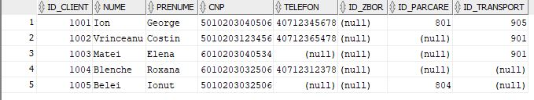

insert into BAGAJE

values(1101, 'De cala', 1001, 30);

insert into BAGAJE

values(1102, 'De cala', 1002, 24);

insert into BAGAJE

values(1103, 'Geanta', 1001, 5);

insert into BAGAJE

values(1104, 'Geanta', 1003, 3);

insert into BAGAJE

values(1105, 'De cala', 1004, 20);

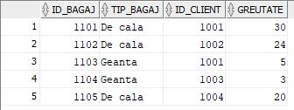

insert into BILET

values (1201, 'Z_101', 1001);

insert into BILET

values (1202, 'Z_101', 1002);

insert into BILET

values (1203, 'Z_102', 1003);

insert into BILET

values (1204, 'Z_102', 1004);

insert into BILET

values (1205, 'Z_103', 1005);

insert into BILET

values (1206, 'Z_103', 1001);

insert into BILET

values (1207, 'Z_104', 1002);

insert into BILET

values (1208, 'Z_105', 1003);

insert into BILET

values (1209, 'Z_105', 1004);

insert into BILET

values (1210, 'Z_105', 1005);

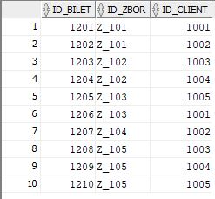

1. **Formulați în limbaj natural o problemă pe care să o rezolvați folosind un subprogram stocat care să utilizeze două tipuri de colecție studiate. Apelați subprogramul.**

Creati un subprogram stocat care sa retina in doua tipuri diferite de colectii salariul angajatilor care efectueaza zboruri si cei care nu. Afisati cu ajutorul colectiilor, salariul lor aplicand o majorare cu 10% celor care zboara si cu 5% celor care nu.

CREATE OR REPLACE PROCEDURE ex6

IS

TYPE tablou_indexat IS TABLE OF angajat.salariu%TYPE INDEX BY PLS_INTEGER;

t1 tablou_indexat;

TYPE tablou_imbricat IS TABLE OF angajat.salariu%TYPE;

t2 tablou_imbricat := tablou_imbricat();

BEGIN

SELECT salariu

BULK COLLECT INTO t1

FROM angajat

WHERE id_avion IS NULL;

SELECT salariu

BULK COLLECT INTO t2

FROM angajat

WHERE id_avion IS NOT NULL;

DBMS_OUTPUT.PUT_LINE('Salariul nou al angajatilor care nu efectueaza zboruri:');

FOR i IN t1.first .. t1.last LOOP

DBMS_OUTPUT.PUT_LINE(0.05*t1(i) + t1(i));

END LOOP;

DBMS_OUTPUT.PUT_LINE('Salariul nou al angajatilor care efectueaza zboruri:');

FOR i IN t2.first .. t2.last LOOP

DBMS_OUTPUT.PUT_LINE(0.1*t2(i) + t2(i));

END LOOP;

END ex6;

/

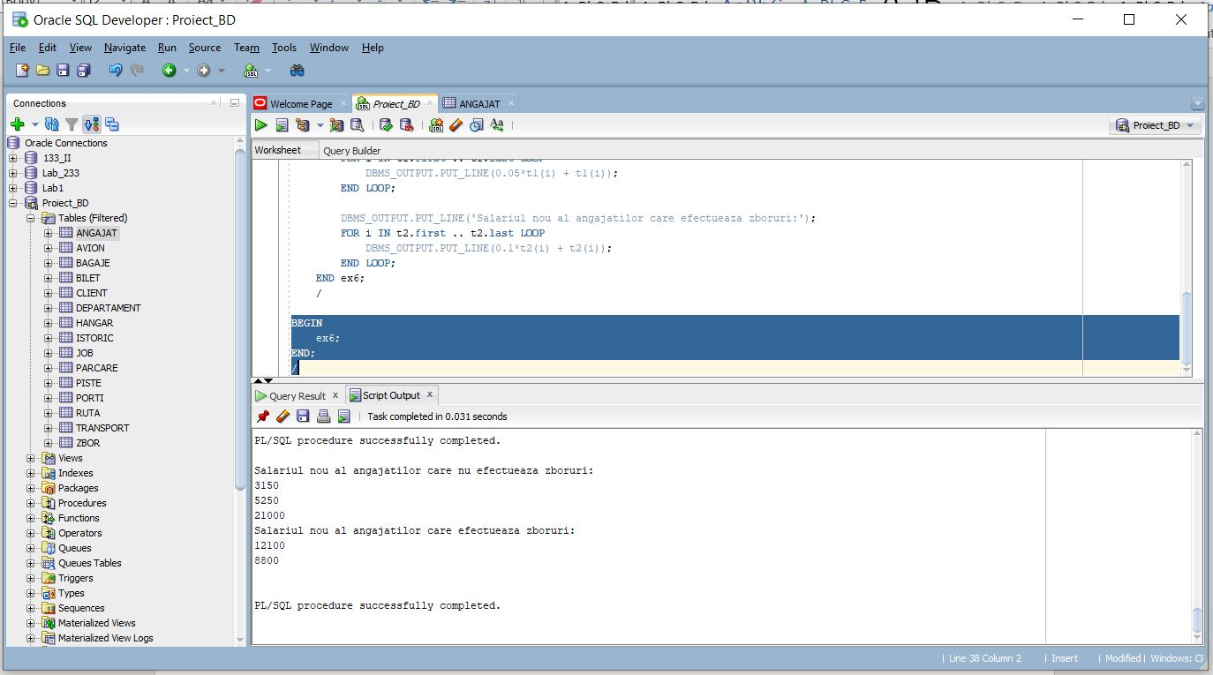

1. **Formulați în limbaj natural o problemă pe care să o rezolvați folosind un subprogram stocat care să utilizeze un tip de cursor studiat. Apelați subprogramul.**

Folosind o procedura stocata, afisati toate id-urile zborurilor disponibile pentru fiecare ruta existenta, cu ajutorul unui cursor.

CREATE OR REPLACE PROCEDURE ex7

IS

dest_prec ruta.destinatie%TYPE := '0';

CURSOR c IS

SELECT ruta.destinatie NUME_RUTA, zbor.id_zbor ZBOR_ID

FROM ruta, zbor

WHERE ruta.id_ruta = zbor.id_ruta

ORDER BY NUME_RUTA;

BEGIN

FOR i IN c LOOP

IF dest_prec = '0' OR dest_prec != i.NUME_RUTA THEN

DBMS_OUTPUT.PUT_LINE('Zboruri catre ' || i.NUME_RUTA || ':');

DBMS_OUTPUT.PUT_LINE(i.ZBOR_ID);

dest_prec := i.NUME_RUTA;

ELSE

DBMS_OUTPUT.PUT_LINE(i.ZBOR_ID);

END IF;

END LOOP;

END ex7;

/

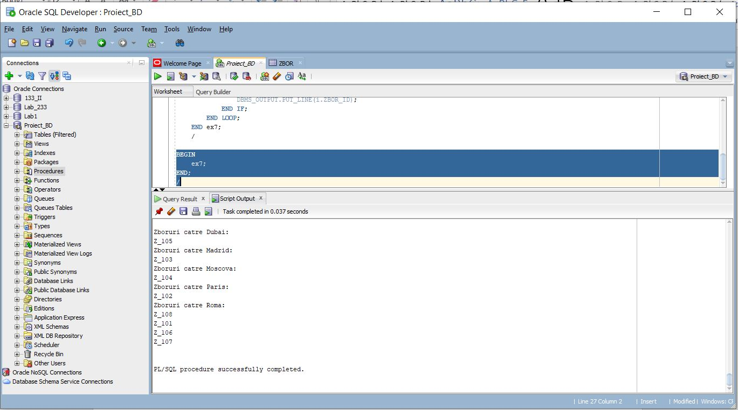

1. **Formulați în limbaj natural o problemă pe care să o rezolvați folosind un subprogram stocat de tip funcție care să utilizeze într-o singură comandă SQL 3 dintre tabelele definite. Tratați toate excepțiile care pot apărea. Apelați subprogramul astfel încât să evidențiați toate cazurile tratate.**

Folositi o functie stocata pentru a returna si afisa compania aeriana a avionului care pleaca catre o destinatie data ca parametru. Afisati eroare in cazul in care exista mai multe companii aeriene care efectueaza un zbor pe acea ruta sau daca nu exista ruta data.

CREATE OR REPLACE FUNCTION ex8

(dest ruta.destinatie%TYPE)

RETURN avion.companie_aeriana%TYPE

IS

comp avion.companie_aeriana%TYPE;

BEGIN

SELECT avion.companie_aeriana

INTO comp

FROM avion, zbor, ruta

WHERE avion.id_avion = zbor.id_avion AND

zbor.id_ruta = ruta.id_ruta AND

ruta.destinatie = dest;

RETURN comp;

EXCEPTION

WHEN NO_DATA_FOUND THEN

RAISE_APPLICATION_ERROR(-20000, 'Nu sunt zboruri catre ruta selectata');

WHEN TOO_MANY_ROWS THEN

RAISE_APPLICATION_ERROR(-20001, 'Exista mai multe zboruri catre ruta selectata');

WHEN OTHERS THEN

RAISE_APPLICATION_ERROR(-20002,'Alta eroare!');

END ex8;

/

BEGIN

DBMS_OUTPUT.PUT_LINE(ex8('Roma')); --mai multe zboruri

END;

/

BEGIN

DBMS_OUTPUT.PUT_LINE(ex8('Dubai')); --afiseaza corect

END;

/

BEGIN

DBMS_OUTPUT.PUT_LINE(ex8('Bucuresti')); --nu exista zbor

END;

/

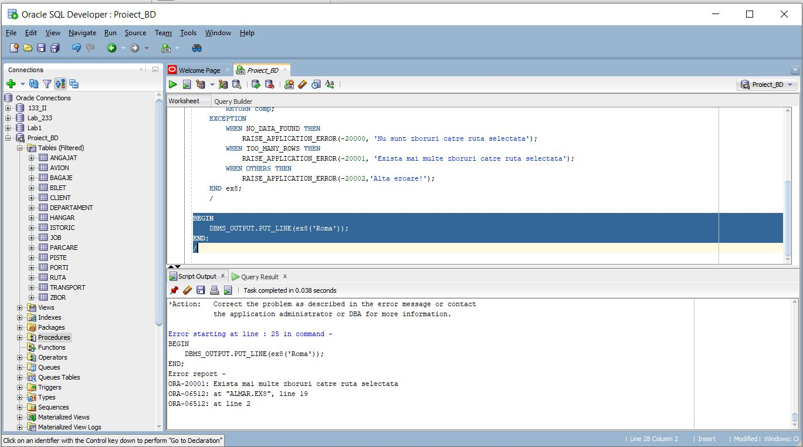

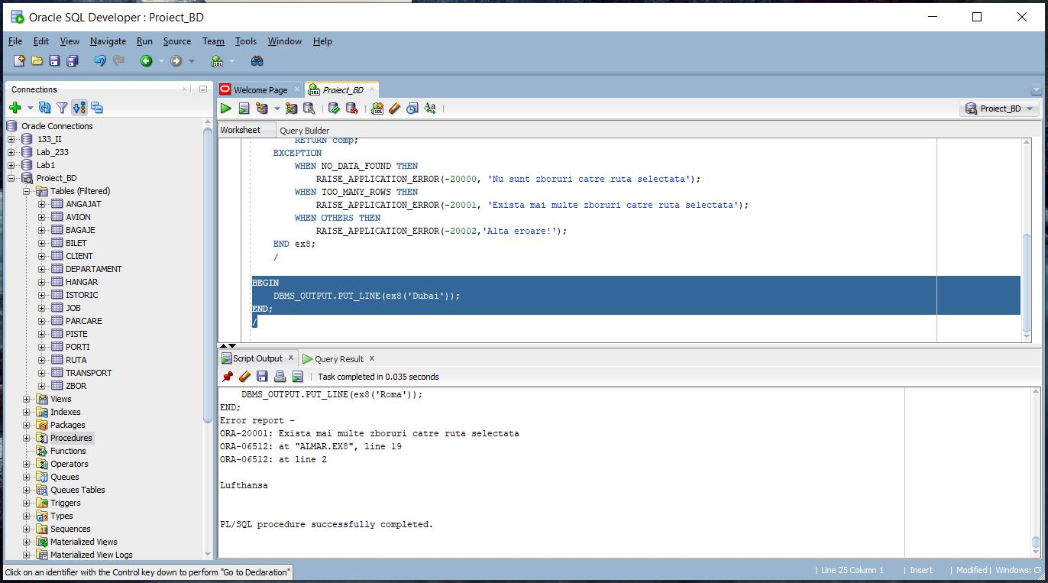

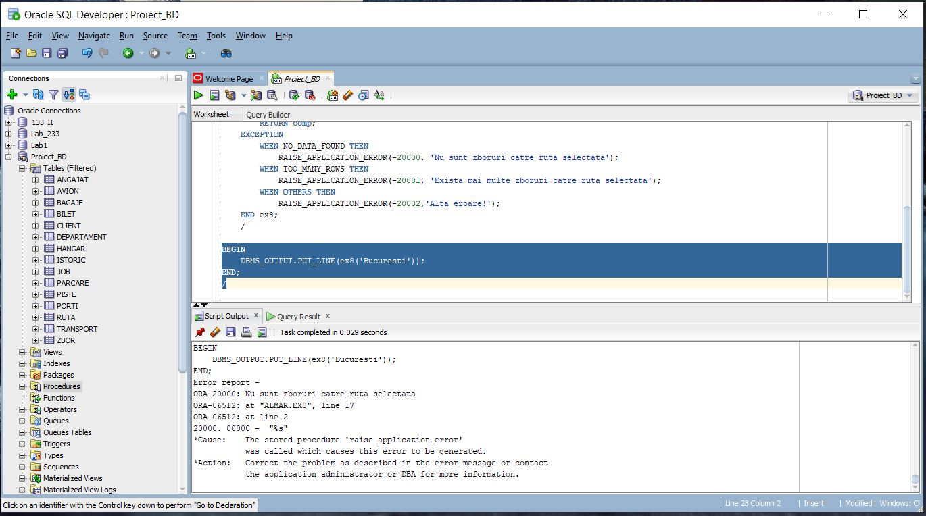

1. **Formulați în limbaj natural o problemă pe care să o rezolvați folosind un subprogram stocat de tip procedură care să utilizeze într-o singură comandă SQL 5 dintre tabelele definite. Tratați toate excepțiile care pot apărea, incluzând excepțiile NO_DATA_FOUND și TOO_MANY_ROWS. Apelați subprogramul astfel încât să evidențiați toate cazurile tratate.**

Folositi o procedura stocata care primeste ca parametru numele unui client si afiseaza id-ul zborului sau, data de plecare, destinatia si compania aeriana cu care va zbura. Afisati o eroare in cazul in care clientul are mai multe bilete cumparate si daca nu exista clientul dat in baza de date.

CREATE OR REPLACE PROCEDURE ex9

(cl client.nume%TYPE)

IS

id_z bilet.id_zbor%TYPE;

data_plec zbor.data_plecare%TYPE;

dest ruta.destinatie%TYPE;

comp avion.companie_aeriana%TYPE;

BEGIN

SELECT bilet.id_zbor, zbor.data_plecare, ruta.destinatie, avion.companie_aeriana

INTO id_z, data_plec, dest, comp

FROM client, bilet, zbor, ruta, avion

WHERE client.id_client = bilet.id_client and

bilet.id_zbor = zbor.id_zbor and

zbor.id_ruta = ruta.id_ruta and

zbor.id_avion = avion.id_avion and

client.nume = cl;

DBMS_OUTPUT.PUT_LINE('Nume client: ' || cl);

DBMS_OUTPUT.PUT_LINE('ID zbor: ' || id_z);

DBMS_OUTPUT.PUT_LINE('Data de plecare: ' || data_plec);

DBMS_OUTPUT.PUT_LINE('Destinatia: ' || dest);

DBMS_OUTPUT.PUT_LINE('Compania aeriana: ' || comp);

EXCEPTION

WHEN NO_DATA_FOUND THEN

DBMS_OUTPUT.PUT_LINE('Nu exista client cu acest nume');

WHEN TOO_MANY_ROWS THEN

DBMS_OUTPUT.PUT_LINE('Clientul are mai mult de un bilet');

WHEN OTHERS THEN

DBMS_OUTPUT.PUT_LINE('Alta eroare');

END ex9;

/

BEGIN

ex9('Vrinceanu'); --are mai multe bilete

END;

/

BEGIN

ex9('Ion'); --afiseaza corect

END;

/

BEGIN

ex9('George'); --nu exista client cu acest nume

END;

/

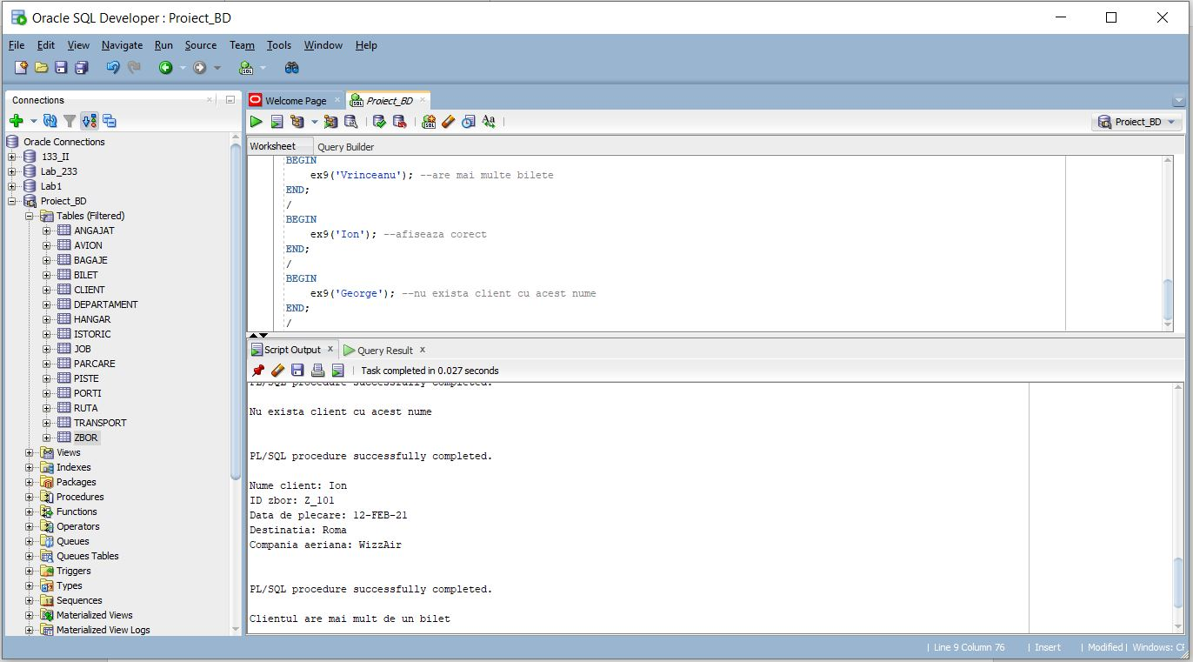

1. **Definiți un trigger de tip LMD la nivel de comandă. Declanșați trigger-ul.**

Definiti un trigger de tip LMD care sa nu permita inserarea, stergerea sau modificarea datelor din tabela angajati in afara orelor de lucru sau in timpul zilelor nelucratoare.

CREATE OR REPLACE TRIGGER ex10

BEFORE INSERT OR DELETE OR UPDATE ON angajat

BEGIN

IF (TO_CHAR(sysdate, 'D') = 1) OR

(TO_CHAR(sysdate, 'DD/MM') = '01/01') OR

(TO_CHAR(sysdate, 'DD/MM') = '01/05') OR

(TO_CHAR(sysdate, 'DD/MM') = '01/06') OR

(TO_CHAR(sysdate, 'DD/MM') = '01/12') OR

(TO_CHAR(sysdate, 'DD/MM') = '25/12') THEN

RAISE_APPLICATION_ERROR(-20001, 'Baza de date nu poate fi actualizata in zilele libere');

ELSIF (TO_CHAR(sysdate, 'HH24') NOT BETWEEN 7 AND 21) THEN

RAISE_APPLICATION_ERROR(-20002, 'Baza de date nu poate fi actualizata in afara orelor de lucru');

END IF;

END;

/

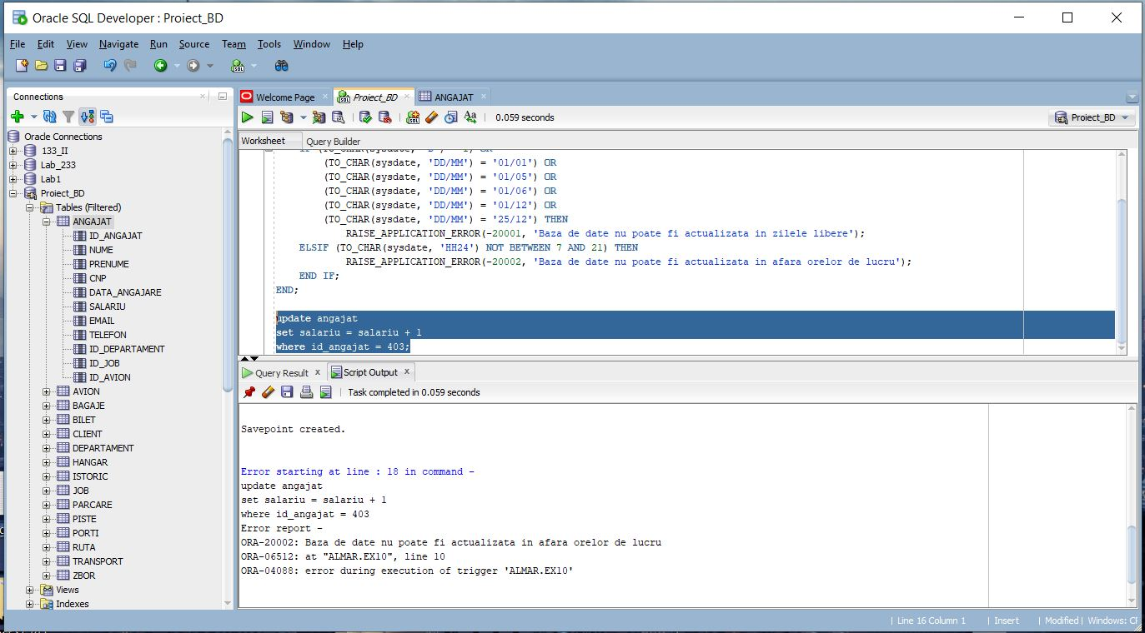

1. **Definiți un trigger de tip LMD la nivel de linie. Declanșați trigger-ul.**

Definiti un trigger de tip LMD care sa nu permita modificarea pretului unui zbor la clasa a 2-a, astfel incat acesta sa devina mai mare decat cel la clasa 1.

CREATE OR REPLACE TRIGGER ex11

BEFORE UPDATE OF pret_clasa2, pret_clasa1 ON zbor

FOR EACH ROW

BEGIN

IF (:NEW.pret_clasa2 > :OLD.pret_clasa1) THEN

RAISE_APPLICATION_ERROR(-20002, 'Pretul la clasa a 2-a e prea mare');

ELSIF (:NEW.pret_clasa1 < :OLD.pret_clasa2) THEN

RAISE_APPLICATION_ERROR(-20002, 'Pretul la clasa a 1-a e prea mic');

END IF;

END;

/

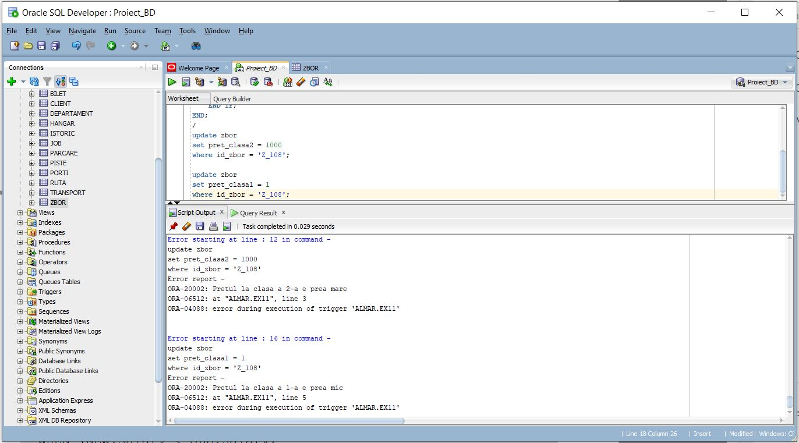

1. **Definiți un trigger de tip LDD. Declanșați trigger-ul.**

Afisati un mesaj cu numele utilizatorului, comanda executata, obiectul modificat si data curenta, de fiecare data cand se executa o comanda de tip LDD.

CREATE OR REPLACE TRIGGER ex12

BEFORE CREATE OR DROP OR ALTER ON SCHEMA

BEGIN

DBMS_OUTPUT.PUT_LINE('Comanda LDD noua: ');

DBMS_OUTPUT.PUT_LINE('Utilizatorul: ' || SYS.login_user);

DBMS_OUTPUT.PUT_LINE('Eveniment: ' || SYS.sysevent);

DBMS_OUTPUT.PUT_LINE('Obiectul modificat: ' || SYS.dictionary_obj_name);

DBMS_OUTPUT.PUT_LINE('La data: ' || sysdate);

END;

/

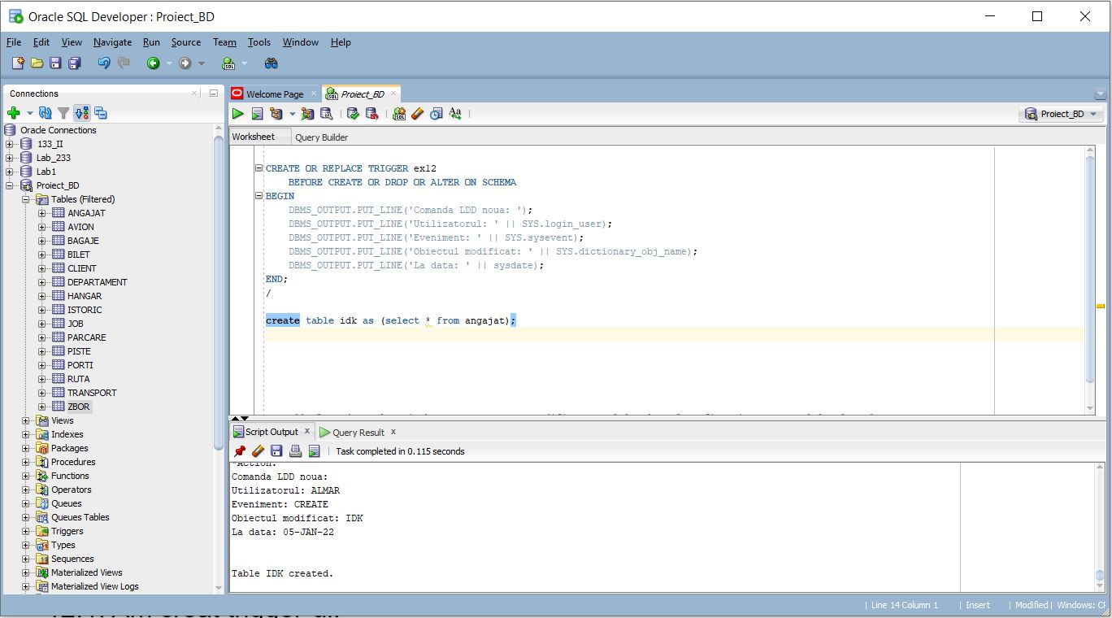

1. **Definiți un pachet care să conțină toate obiectele definite în cadrul proiectului.**

CREATE OR REPLACE PACKAGE ex13 AS

PROCEDURE ex6;

PROCEDURE ex7;

FUNCTION ex8(dest ruta.destinatie%TYPE) RETURN avion.companie_aeriana%TYPE;

PROCEDURE ex9(cl client.nume%TYPE);

END ex13;

/

CREATE OR REPLACE PACKAGE BODY ex13 AS

PROCEDURE ex6

IS

TYPE tablou_indexat IS TABLE OF angajat.salariu%TYPE INDEX BY PLS_INTEGER;

t1 tablou_indexat;

TYPE tablou_imbricat IS TABLE OF angajat.salariu%TYPE;

t2 tablou_imbricat := tablou_imbricat();

BEGIN

SELECT salariu

BULK COLLECT INTO t1

FROM angajat

WHERE id_avion IS NULL;

SELECT salariu

BULK COLLECT INTO t2

FROM angajat

WHERE id_avion IS NOT NULL;

DBMS_OUTPUT.PUT_LINE('Salariul nou al angajatilor care nu efectueaza zboruri:');

FOR i IN t1.first .. t1.last LOOP

DBMS_OUTPUT.PUT_LINE(0.05*t1(i) + t1(i));

END LOOP;

DBMS_OUTPUT.PUT_LINE('Salariul nou al angajatilor care efectueaza zboruri:');

FOR i IN t2.first .. t2.last LOOP

DBMS_OUTPUT.PUT_LINE(0.1*t2(i) + t2(i));

END LOOP;

END ex6;

PROCEDURE ex7

IS

dest_prec ruta.destinatie%TYPE := '0';

CURSOR c IS

SELECT ruta.destinatie NUME_RUTA, zbor.id_zbor ZBOR_ID

FROM ruta, zbor

WHERE ruta.id_ruta = zbor.id_ruta

ORDER BY NUME_RUTA;

BEGIN

FOR i IN c LOOP

IF dest_prec = '0' OR dest_prec != i.NUME_RUTA THEN

DBMS_OUTPUT.PUT_LINE('Zboruri catre ' || i.NUME_RUTA || ':');

DBMS_OUTPUT.PUT_LINE(i.ZBOR_ID);

dest_prec := i.NUME_RUTA;

ELSE

DBMS_OUTPUT.PUT_LINE(i.ZBOR_ID);

END IF;

END LOOP;

END ex7;

FUNCTION ex8

(dest ruta.destinatie%TYPE)

RETURN avion.companie_aeriana%TYPE

IS

comp avion.companie_aeriana%TYPE;

BEGIN

SELECT avion.companie_aeriana

INTO comp

FROM avion, zbor, ruta

WHERE avion.id_avion = zbor.id_avion AND

zbor.id_ruta = ruta.id_ruta AND

ruta.destinatie = dest;

RETURN comp;

EXCEPTION

WHEN NO_DATA_FOUND THEN

RAISE_APPLICATION_ERROR(-20000, 'Nu sunt zboruri catre ruta selectata');

WHEN TOO_MANY_ROWS THEN

RAISE_APPLICATION_ERROR(-20001, 'Exista mai multe zboruri catre ruta selectata');

WHEN OTHERS THEN

RAISE_APPLICATION_ERROR(-20002,'Alta eroare!');

END ex8;

PROCEDURE ex9

(cl client.nume%TYPE)

IS

id_z bilet.id_zbor%TYPE;

data_plec zbor.data_plecare%TYPE;

dest ruta.destinatie%TYPE;

comp avion.companie_aeriana%TYPE;

BEGIN

SELECT bilet.id_zbor, zbor.data_plecare, ruta.destinatie, avion.companie_aeriana

INTO id_z, data_plec, dest, comp

FROM client, bilet, zbor, ruta, avion

WHERE client.id_client = bilet.id_client and

bilet.id_zbor = zbor.id_zbor and

zbor.id_ruta = ruta.id_ruta and

zbor.id_avion = avion.id_avion and

client.nume = cl;

DBMS_OUTPUT.PUT_LINE('Nume client: ' || cl);

DBMS_OUTPUT.PUT_LINE('ID zbor: ' || id_z);

DBMS_OUTPUT.PUT_LINE('Data de plecare: ' || data_plec);

DBMS_OUTPUT.PUT_LINE('Destinatia: ' || dest);

DBMS_OUTPUT.PUT_LINE('Compania aeriana: ' || comp);

EXCEPTION

WHEN NO_DATA_FOUND THEN

DBMS_OUTPUT.PUT_LINE('Nu exista client cu acest nume');

WHEN TOO_MANY_ROWS THEN

DBMS_OUTPUT.PUT_LINE('Clientul are mai mult de un bilet');

WHEN OTHERS THEN

DBMS_OUTPUT.PUT_LINE('Alta eroare');

END ex9;

END ex13;

/

BEGIN

ex13.ex6;

END;

/

BEGIN

ex13.ex7;

END;

/

BEGIN

DBMS_OUTPUT.PUT_LINE(ex13.ex8('Dubai'));

END;

/

BEGIN

ex13.ex9('Ion');

END;

/

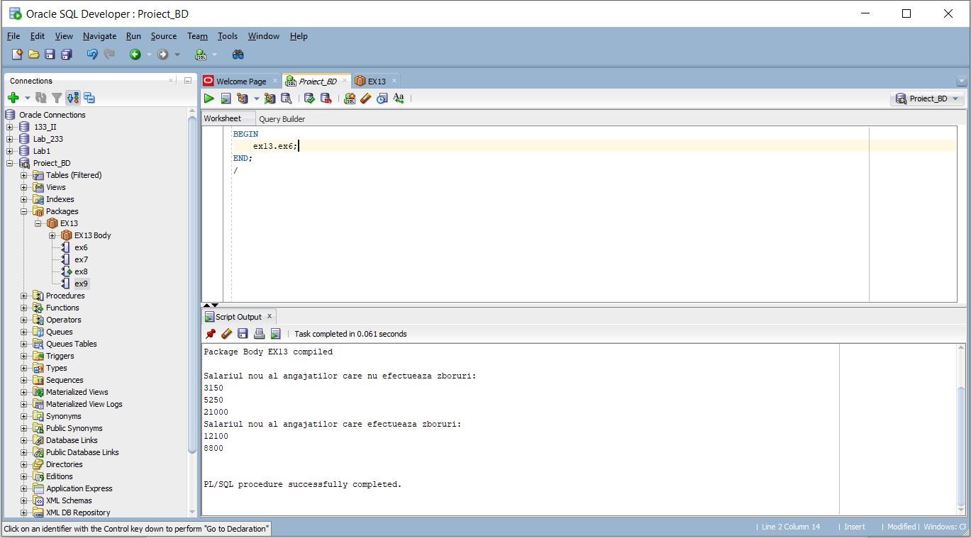

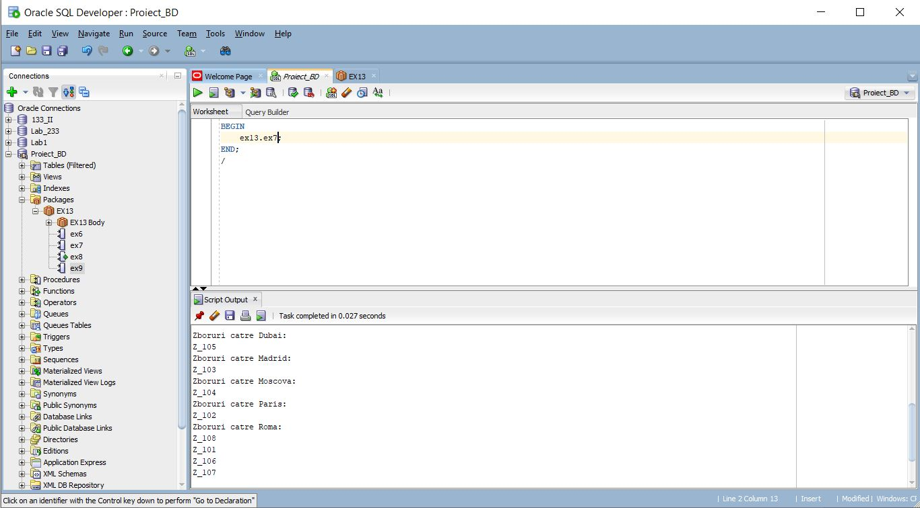

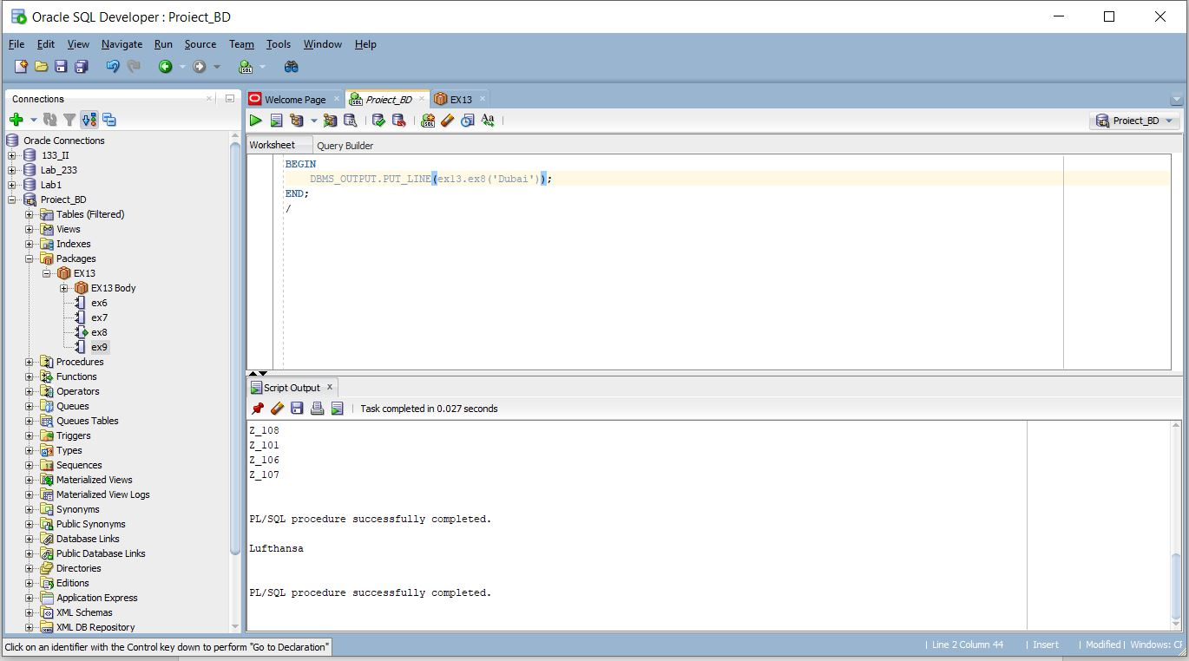

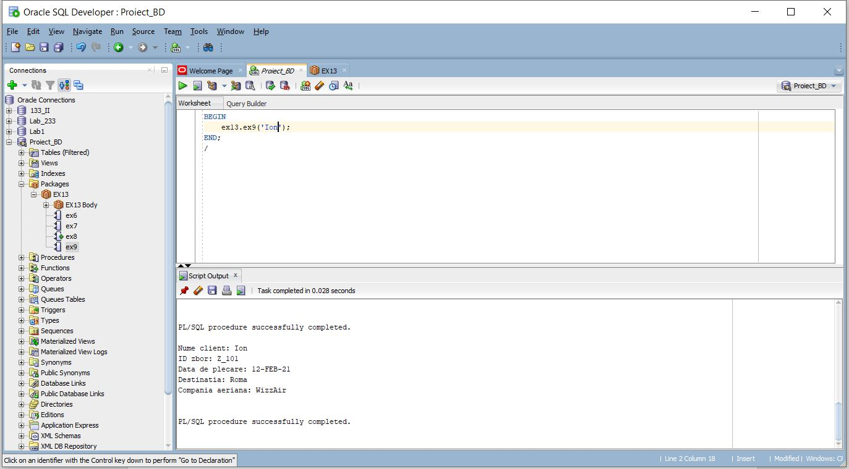

1. **Definiți un pachet care să includă tipuri de date complexe și obiecte necesare unui flux de acțiuni integrate, specifice bazei de date definite (minim 2 tipuri de date, minim 2 funcții, minim 2 proceduri).**

Am creat un pachet care sa contina un record, un nested table, 2 functii si 2 proceduri. Prima functie returneaza un record in care se afla id-ul unui zbor dat ca si parametru si venitul total strans din vanzarea biletelor catre zborul selectat. A doua functie returneaza un nested table cu id-urile zborurilor catre o ruta data ca parametru. Prima procedura afiseaza totalul de venit pe ruta data ca parametru, folosindu-se de cele 2 functii, iar a doua procedura afiseaza pe ecran totalul pentru toate rutele existente.

CREATE OR REPLACE PACKAGE ex14 AS

TYPE total_zbor IS RECORD

(id zbor.id_zbor%TYPE,

total1 zbor.pret_clasa1%TYPE,

total2 zbor.pret_clasa2%TYPE);

TYPE zboruri IS TABLE OF zbor.id_zbor%TYPE;

FUNCTION f_total_zbor(id_z zbor.id_zbor%TYPE) RETURN total_zbor;

FUNCTION f_zboruri(dest ruta.destinatie%TYPE) RETURN zboruri;

PROCEDURE p_total_ruta(citire_ruta ruta.destinatie%TYPE);

PROCEDURE p_total_incasari;

END ex14;

/

CREATE OR REPLACE PACKAGE BODY ex14 AS

FUNCTION f_total_zbor(id_z zbor.id_zbor%TYPE) RETURN total_zbor IS

tz total_zbor;

BEGIN

SELECT zbor.id_zbor, sum(zbor.pret_clasa1), sum(zbor.pret_clasa2)

INTO tz.id, tz.total1, tz.total2

FROM bilet, zbor

WHERE bilet.id_zbor = zbor.id_zbor and

zbor.id_zbor = id_z

GROUP BY zbor.id_zbor;

RETURN tz;

EXCEPTION

WHEN NO_DATA_FOUND THEN

tz.id := id_z;

tz.total1 := 0;

tz.total2 := 0;

RETURN tz;

END f_total_zbor;

FUNCTION f_zboruri(dest ruta.destinatie%TYPE) RETURN zboruri IS

z zboruri := zboruri();

BEGIN

SELECT zbor.id_zbor

BULK COLLECT INTO z

FROM zbor, ruta

WHERE ruta.id_ruta = zbor.id_ruta and

ruta.destinatie = dest;

RETURN z;

END f_zboruri;

PROCEDURE p_total_ruta(citire_ruta ruta.destinatie%TYPE) IS

z zboruri;

tz total_zbor;

suma1 zbor.pret_clasa1%TYPE := 0;

suma2 zbor.pret_clasa2%TYPE := 0;

BEGIN

z := f_zboruri(citire_ruta);

FOR i IN z.first..z.last LOOP

tz := f_total_zbor(z(i));

suma1 := suma1 + tz.total1;

suma2 := suma2 + tz.total2;

END LOOP;

DBMS_OUTPUT.PUT_LINE('Total profit pe ruta ' || citire_ruta || ' la clasa 1: ' || suma1);

DBMS_OUTPUT.PUT_LINE('Total profit pe ruta ' || citire_ruta || ' la clasa 2: ' || suma2);

END p_total_ruta;

PROCEDURE p_total_incasari IS

CURSOR c IS

SELECT destinatie d

FROM ruta;

BEGIN

FOR i IN c LOOP

p_total_ruta(i.d);

DBMS_OUTPUT.PUT_LINE('');

END LOOP;

END p_total_incasari;

END ex14;

/

Begin

ex14.p_total_incasari;

end;

